Настоящая технологическая инструкция распространяется на процесс заливки стального проволочного каната в конусной втулке NEMAG синтетической смолой WIRELOCK, требования к которому установлены ДСТУ EN 13411-4:2005, ISO17558, инструкцией по заливке изготовителя втулок NEMAG.

- Область применения

Требования, изложенные в инструкции, обеспечивают достаточность заливки для сопротивления усилию, которые равняются не ниже 100% минимальной разрывной силы каната.

- Термины и определения понятий

- заливка каната – разновидность крепления конца каната с помощью залитой соответствующим способом втулки.
- заливная часть втулки – часть втулки, в которой с помощью заливного способа удерживается конец каната, который имеет форму метелки.
- обвязка – обмотка для защиты каната и предотвращение его распутывания, которую выполняют, обычно проволокой или жгутом.
- первичная обвязка – обвязка, которую налаживают перед заливанием и она остается на своем месте в таком положении до окончания процесса заливки.
- вторичная обвязка - обвязка, которую налаживают, а потом снимают отдельно на разных стадиях процесса заливания.
- отгибание проволоки – процедура, с помощью которой проволока метелки отгибается для того, чтобы образовались крючки
- заливальщик – лицо, которое выполняет заливку
- компетентное лицо – специалист, который имеет специальные знания, достаточную квалификацию и практический опыт, а также который имеет необходимые инструкции, чтобы гарантировать, что необходимые операции выполнено правильно.
- система заливания синтетическими смолами – система, которая содержит инструкции и материалы для заливки каната синтетическими смолами с соблюдением инструкции изготовителя.

- Перечень работ при выполнении заливки

  - Подготовка каната к заливке (см. фото 1-2 приложения 1)
  - Пропустить канат сквозь конусную втулку (см. фото 3-4 приложения 1)
  - Выполнить обвязку каната мягкой проволокой (см. фото 5-8 приложения 1)
  - Расплести пряди стального каната (см. фото 9-11 приложения 1)
  - Расплести проволоки в прядях каната и в сердечнике каната (см. фото 12-15 приложения 1)
  - Выполнить конец стального каната в виде метелки (см. фото 16 приложения 1)
  - Смыть смазку и обезжирить метелку стального каната (см. фото 17-18 приложения1)
  - Продуть и высушить метелку сжатым воздухом (см. фото 19 приложения 1)
  - Затянуть конусную втулку на метелку стального каната (см. фото 20-26 приложения1)
  - Подготовить к заливке синтетическую смолу (см. фото 27-29 приложения 1)
  - Залить синтетическую смолу в конусную втулку (см. фото 30-33 приложения1)
  - Загерметизировать отверстие на входе каната во втулку (см. фото 34-35 приложения 1)
  - Выдержать необходимое время полимеризации синтетической смолы (см. фото 36-37 приложения 1)
  - Выполнить визуальный контроль качества заливки, составить протокол или контрольный лист проверки.
  - Выполнить антикоррозионное покрытие конусной втулки (см. фото 38 приложения 1)
  - Смазать канатной смазкой место входа стального каната во втулку (см. фото 39 приложения 1)

- Требования и меры безопасности

  - Общие требования
Заливку обязано выполнять лицо, которое имеет опыт в заливании.
  - Подготовка каната и конусной втулки
4.2.1.Общие положения
Расположение проволок и прядей незаливной части каната не должно нарушаться во время заливки.
Газовая резка и похожие процессы разделения не надо применять из-за опасности повреждения проволоки нагревом.
4.2.2. Маркировка
На канате должна быть обозначена необходимая длина, причем необходимо учитывать длину заливной части втулки, длину изготовленной проволочной метелки, учитывающей дополнительную длину на загибку проволок, а также высоту центрального зажима.
4.2.3. Обвязка
Канат обматывают обвязкой, которая остается после заливания. Для обвязки можно применять луженную или оцинкованную мягкую стальную проволоку или жгут.
Обвязка каната начинается на расстоянии = (L-d) или (0,8 L) от края каната, где L-длинна заливной части конусной втулки, d-диаметр каната. Длинна обвязки равна (2 d).
4.2.4. Чистота канатной втулки
Внутренняя поверхность канатной втулки не должна быть загрязненной.
4.2.5. Изготовление проволочной метелки
Канат должен быть распущен на отдельные проволоки, чтобы образовалась открытая метелка. Во время процесса необходимо следить за тем, чтобы проволока, особенно возле корня метелки, не отгибалась слишком сильно.
Органический сердечник должен быть удален, по всей длине метелки. Угол образовавшейся метелки равен 60⁰.
4.2.6. Изготовление метелки
Метелка должна быть обезжирена с помощью жидкости или пара. Необходимо следить, чтобы обезжиривание касалось только метелки. Проволочную метелку необходимо полностью просушить перед заливкой в втулку заливочного материала.
4.2.7. Загибка проволоки
Если испытания типовых образцов покажет необходимость загибания проволок, то размер загнутого отрезка должен быть таким, чтобы не мешал потоку смолы во время заливки и не уменьшал длину метелки в заливном средстве.
4.2.8. Позиционирование и выверка метелки, каната и канатной втулки
Канатная втулка должна быть надвинута на проволочную метелку так, чтобы корень метелки заходил в заливную часть не больше чем на 0,5Ø узкого отверстия втулки. Проволока должна быть равномерно разделена в заливной части втулки. Расстояние между концами метелки и широким концом заливной части втулки не должна превышать 5% его длинны. В том случае, когда конец метелки не выходит за широкий конец заливной части втулки, действительное положение проволок относительно его широкого конца измеряют и заносят в протокол. Ось каната на достаточной длине, как правило, на три шага завивки, должны совпадать с осью канатной втулки. Эта длина может быть уменьшена за счет применения соответствующих зажимов.
4.2.9. Уплотнение
После позиционирования и выверки метелки отверстие входа каната в заливную часть втулки должно уплотняться.
  - Заливание
4.3.1. Общие положения
Заливное средство на основе синтетических смол необходимо изготавливать на полиэфирной основе и оно должно включать неорганический наполнитель и соответствующий затвердитель.
Синтетические смолы после затвердения должны иметь такие физические свойства:
- прочность на сжатие – не меньше 90Н/мм²
- прочность на срез – не меньше 15Н/мм²
- температура сохранения формы – не меньше 110⁰С согласно ISO 75-2, метод А
- модуль упругости – не меньше 6000Н/мм²
- твердость по Баркелю – от 40 до 50 по EN 59
- удельный вес – (1,75⁺₋12)%

Не допускается использовать заливное средство если его уже использовали в заливке. Заливальщик должен точно придерживаться инструкции изготовителя синтетических смол. Партию синтетических смол одной марки разделять запрещено.

4.3.2. Заливание
Канатную втулку наполняют одной смесью до заполнения заливной части втулки. Во время заливания и доливания очень важно установить и устранить вытекание, так как это повлечет образование пустот вблизи корня метелки в случае если не предпринять предупредительных мероприятий.

4.3.3. Затвердение
Смесь синтетической смолы должна полностью затвердеть без нарушения концевого соединения каната. После заливки канат необходимо выдержать 10 минут неподвижно в вертикальном положении и 60 минут после этого для окончательного затвердевания. Если информация от изготовителя синтетических смол не содержит указаний относительно ее полного затвердения, то заливщик обязан их требовать.
4.3.4. Удаление уплотнений
После затвердения уплотнительные средства удаляют.

- Методы контроля

  - Квалификация персонала
Каждое лицо, которое контролирует процессы заливания должно быть компетентным.
  - Маркировка каната
Маркировка каната контролируется визуально.
  - Обвязка
Обвязка каната контролируется визуально.
  - Чистота канатной втулки
Чистота канатной втулки контролируется визуально.
  - Раскрытие проволочной метелки
Образование проволочной метелки и при необходимости удаление органического сердечника, а также защита его открытого конца в корне метелки контролируется визуально.
  - Обезжиривание проволочной метелки
Чистоту проволочной метелки после обезжиривания контролируется визуально.
  - Загибание проволок
Если необходимо загибать проволоку, то длина загнутых концов проволоки контролируется визуально.
  - Позиционирование и выверка метелки, каната и канатной втулки
Равномерность разделения проволок, которые образуют проволочную метелку, контролируется визуально. Расстояние между концами метелки и концом заливной части втулки в том случае, когда метелку заливают заливным способом, определяют измерением и показания документируют.
  - Заливание синтетической смолой
Визуально подтверждают отсутствие не герметичности.
  - Затвердение синтетической смолы
Метод подтверждения полного затвердения синтетической смолы должен соответствовать соответствующим инструкциям ее изготовителя.
  - Удаление уплотнений
Удаление уплотнений контролируется визуально.
  - Контроль после завершения заливки
Залитое концевое соединение каната должно быть визуально проконтролировано, чтобы подтвердить:
-ось каната и канатной втулки совпадают;
-зазор между канатом и канатной втулкой в отверстии на входе каната есть равномерным и заполненным заливным способом, если другое не установлено изготовителем канатной втулки.
-заливная часть втулки заполнена заливным способом.

- Маркировка

На широком конце втулки должна быть маркировка исполнителя выполняющего заливку. Маркировка выполняется на закрепленном материале бирки.

Приложение 1
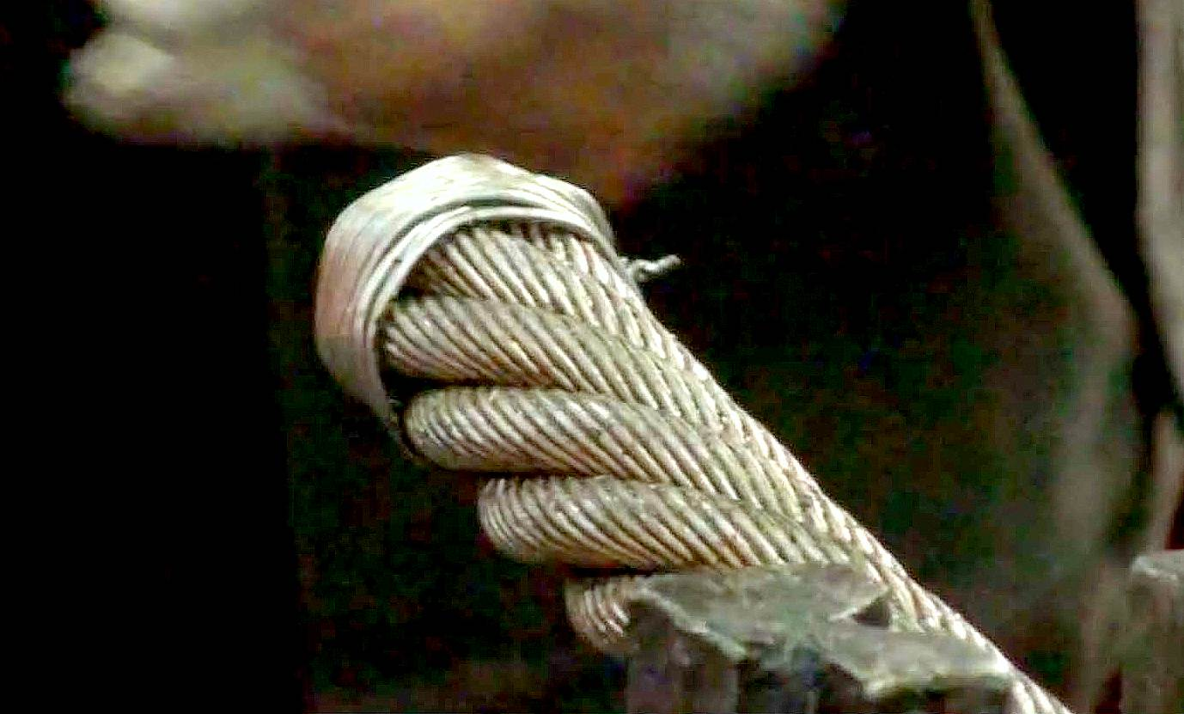
Фото 1. Подготовка каната к заливке
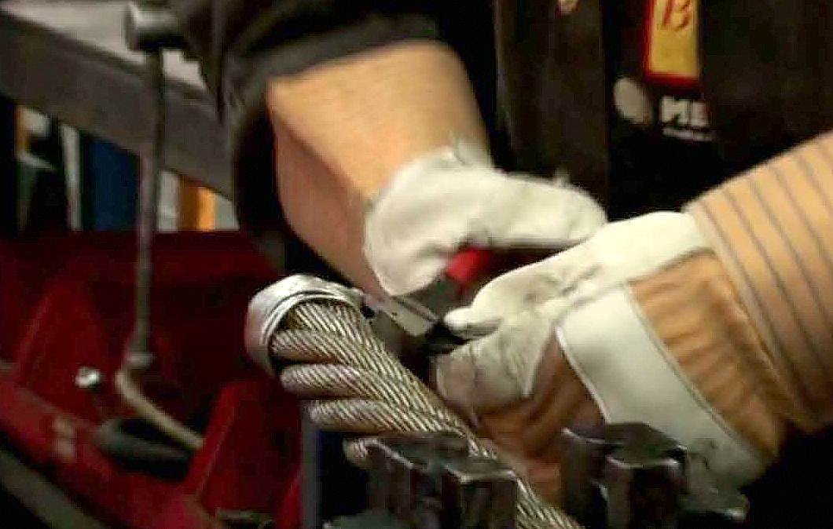
Фото 2. Подготовка каната к заливке
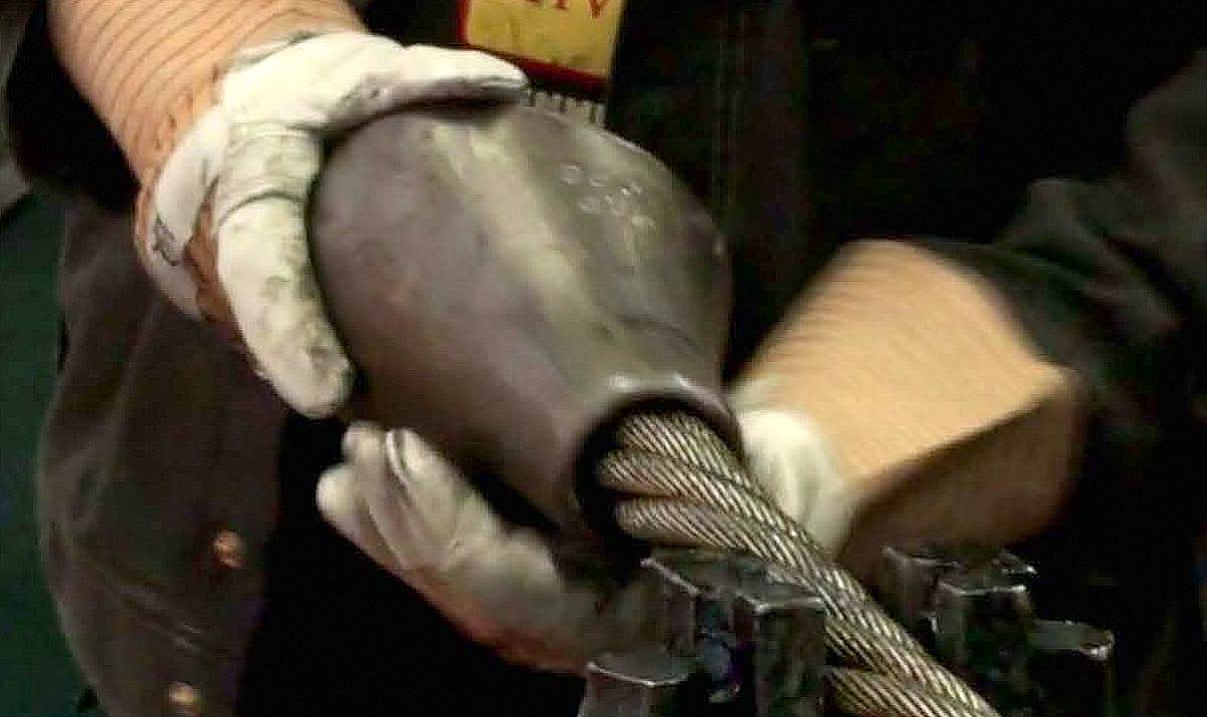
Фото 3. Пропустить канат сквозь конусную втулку
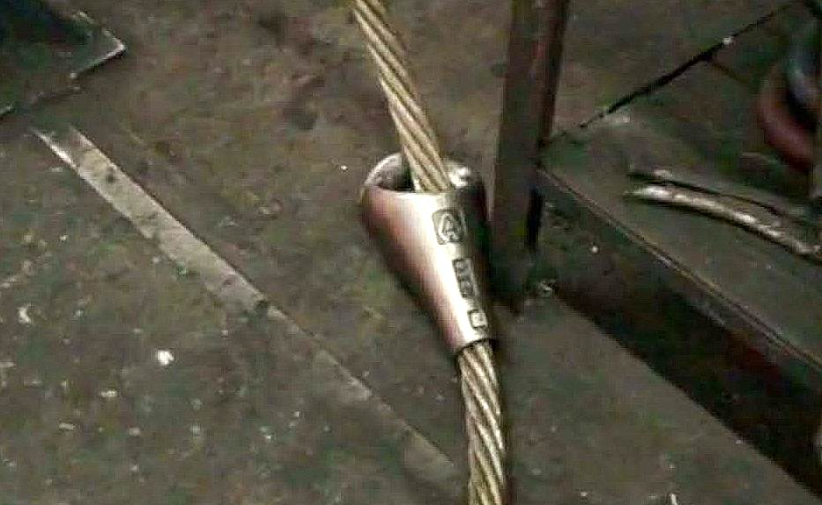
Фото 4. Пропустить канат сквозь конусную втулку
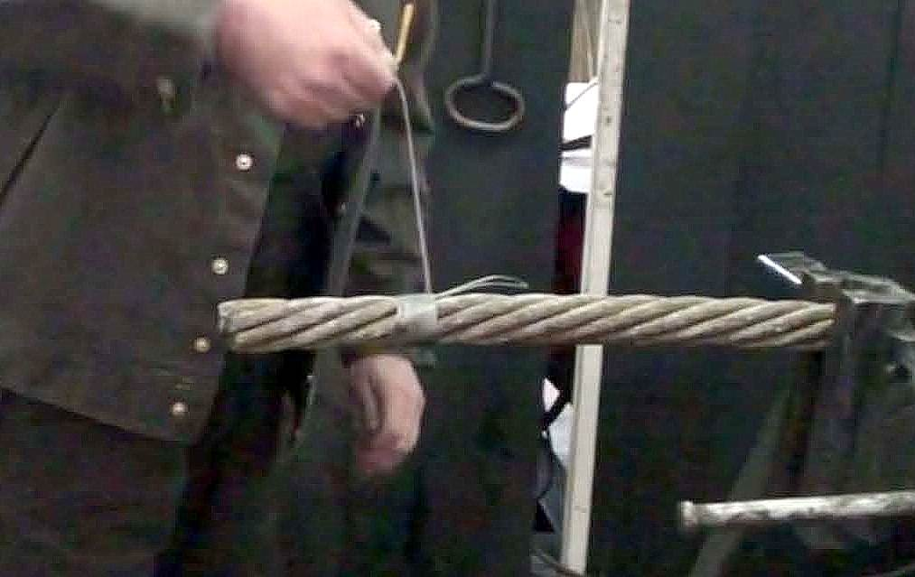
Фото 5. Выполнить обвязку каната мягкой проволокой
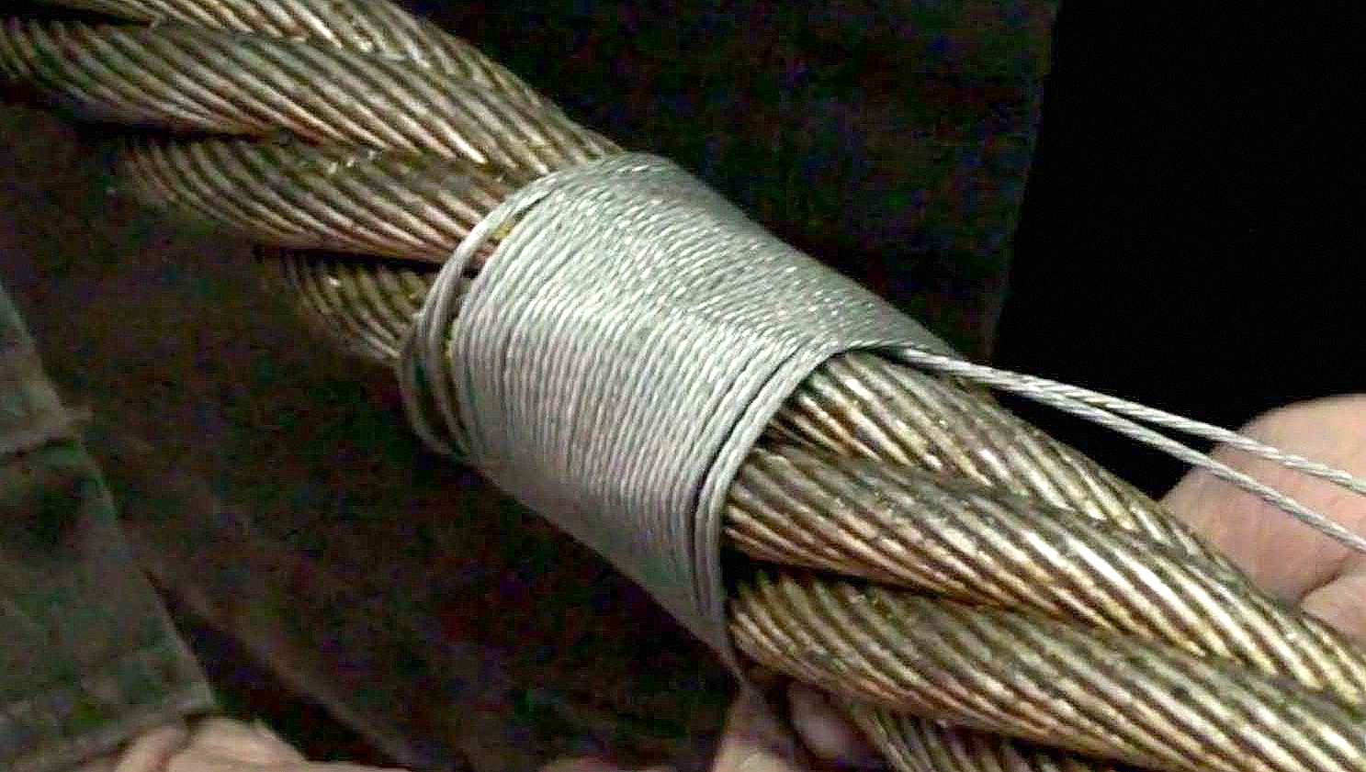
Фото 6. Выполнить обвязку каната мягкой проволокой
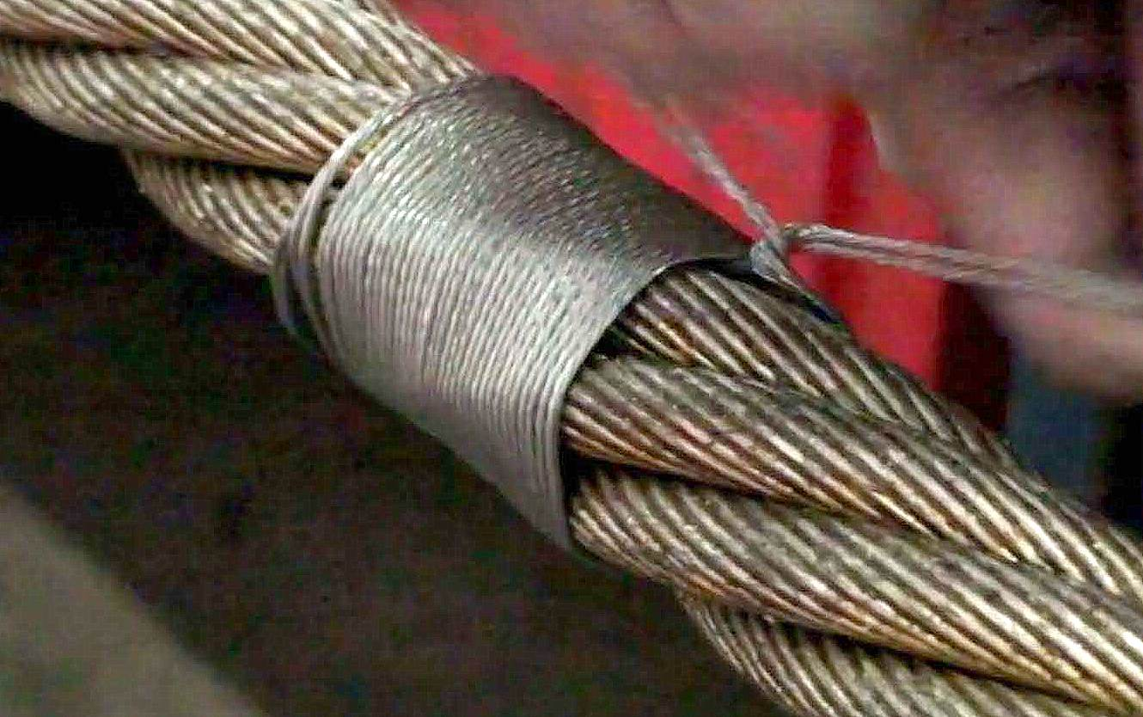
Фото 7. Выполнить обвязку каната мягкой проволокой
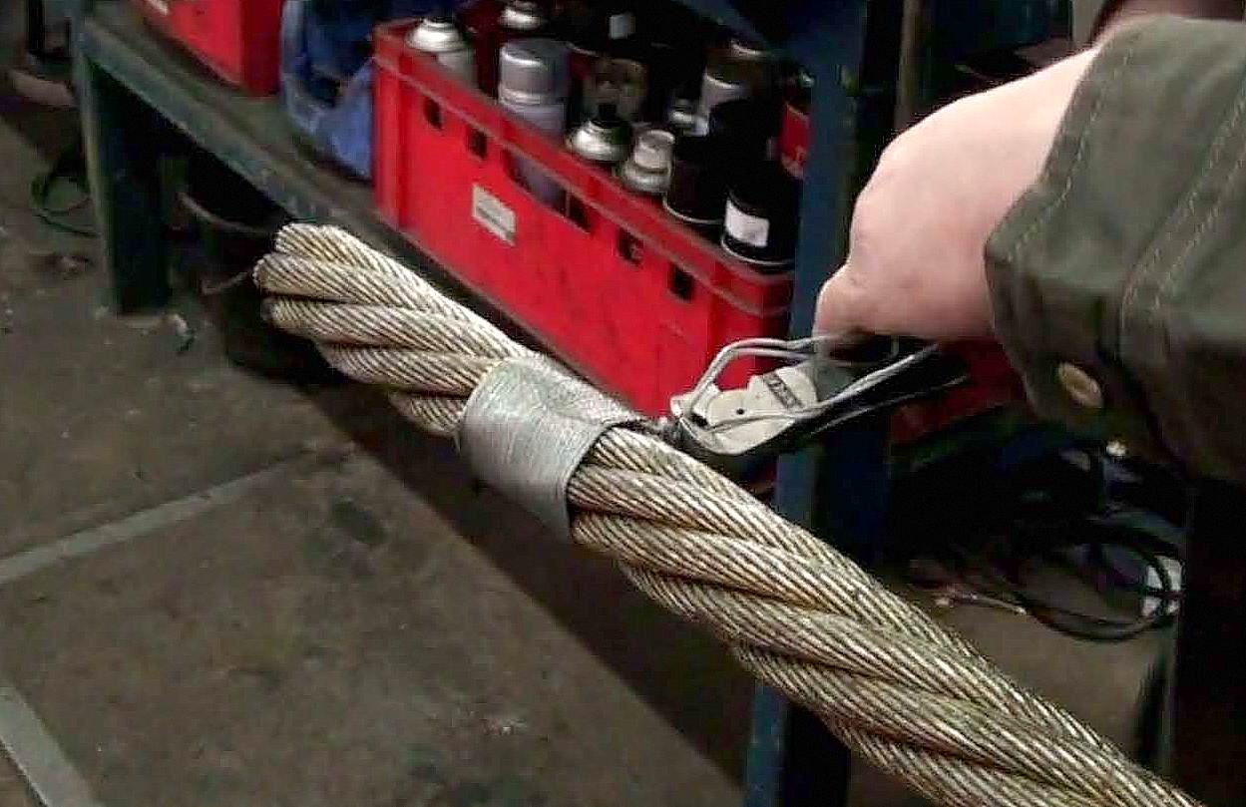
Фото 8. Выполнить обвязку каната мягкой проволокой
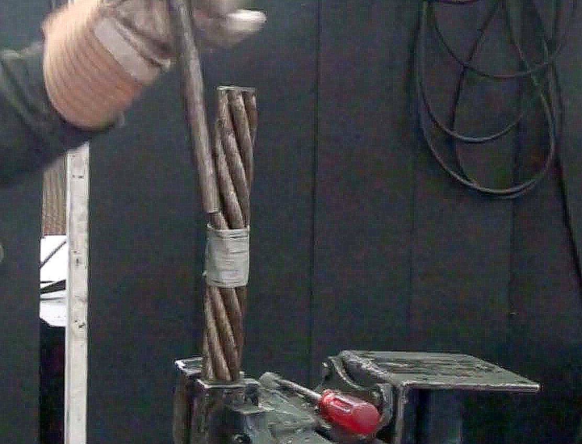
Фото 9. Расплести пряди стального каната
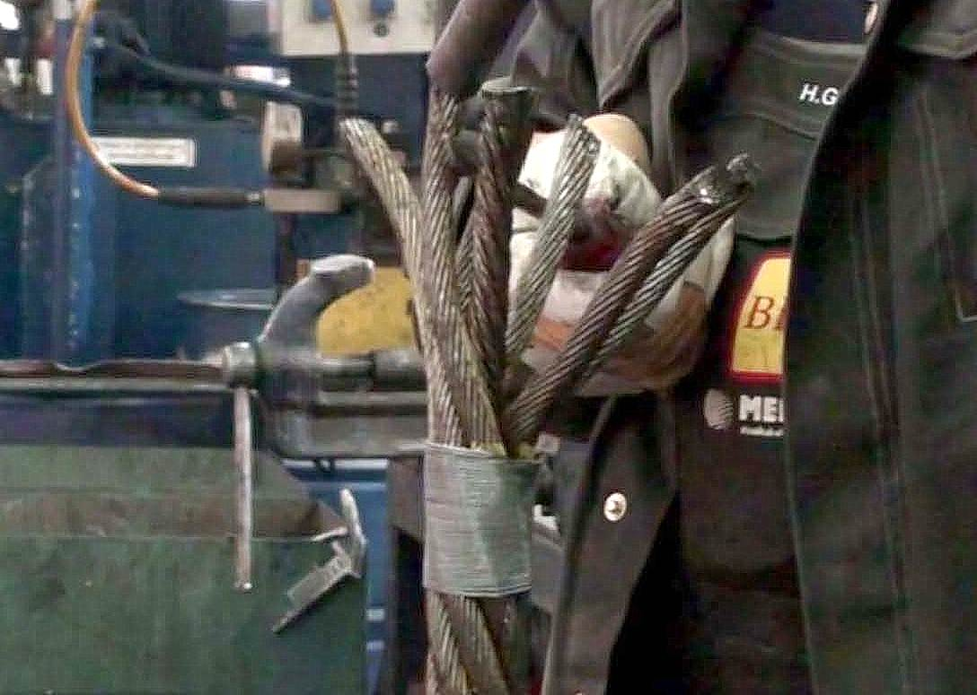
Фото 10. Расплести пряди стального каната
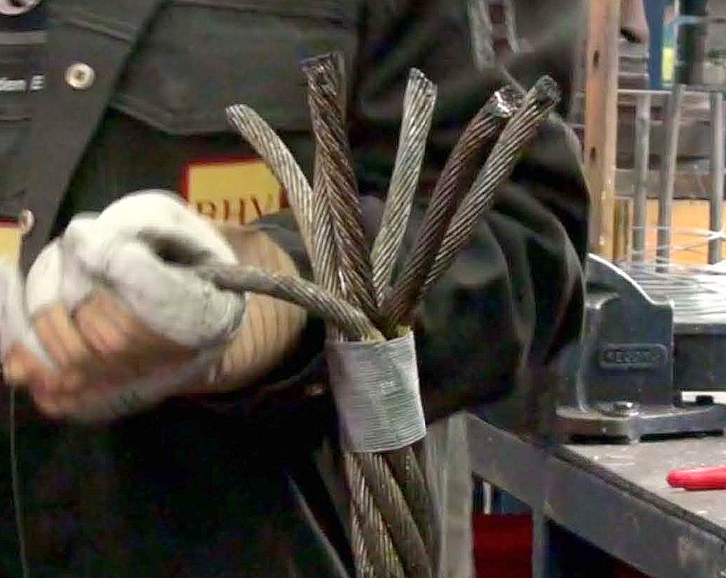
Фото 11. Расплести пряди стального каната
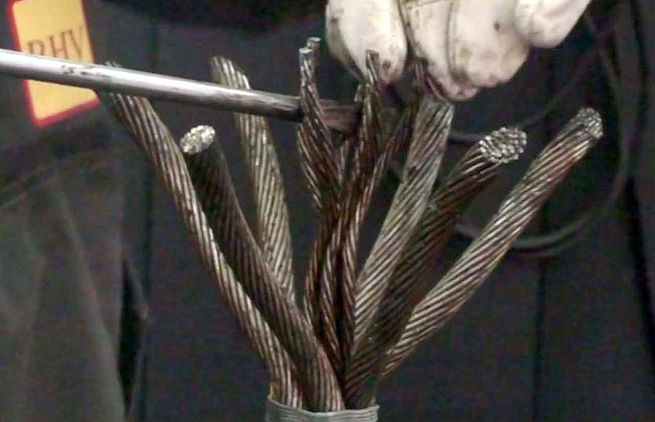
Фото 12. Расплести проволки в прядях каната и в сердечнике каната
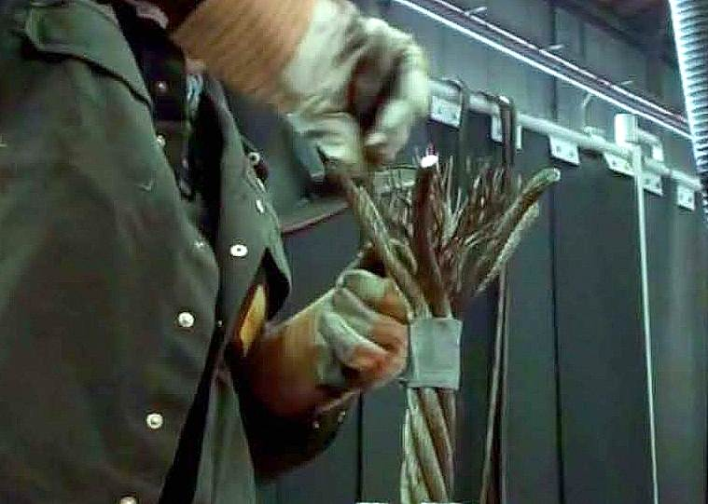
Фото 13. Расплести проволки в прядях каната и в сердечнике каната
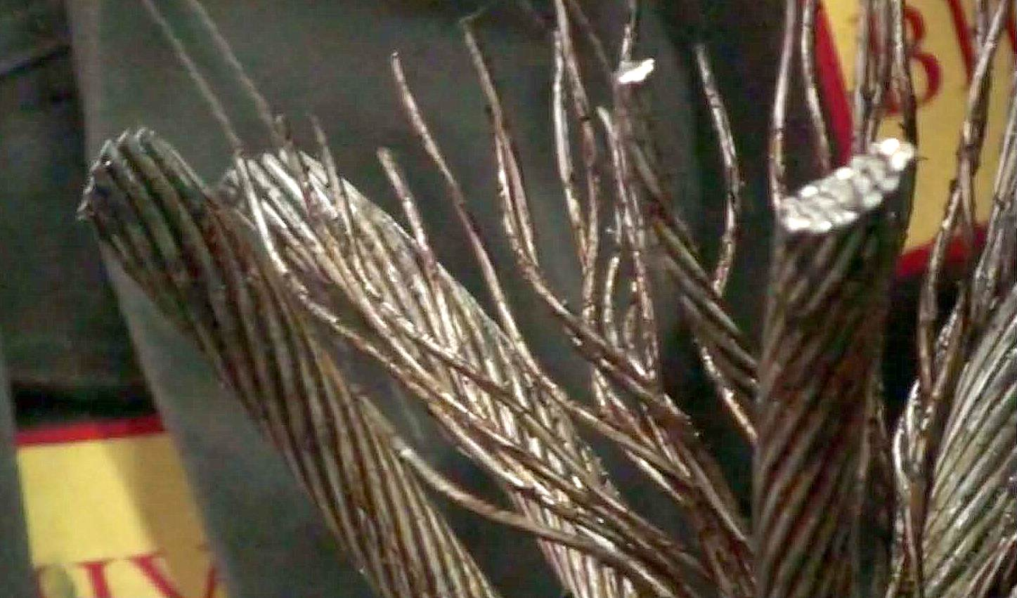
Фото 14. Расплести проволки в прядях каната и в сердечнике каната
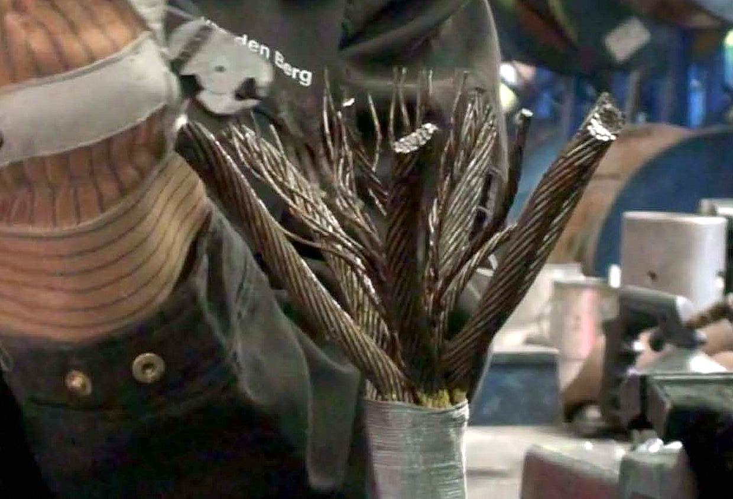
Фото 15. Расплести проволки в прядях каната и в сердечнике каната
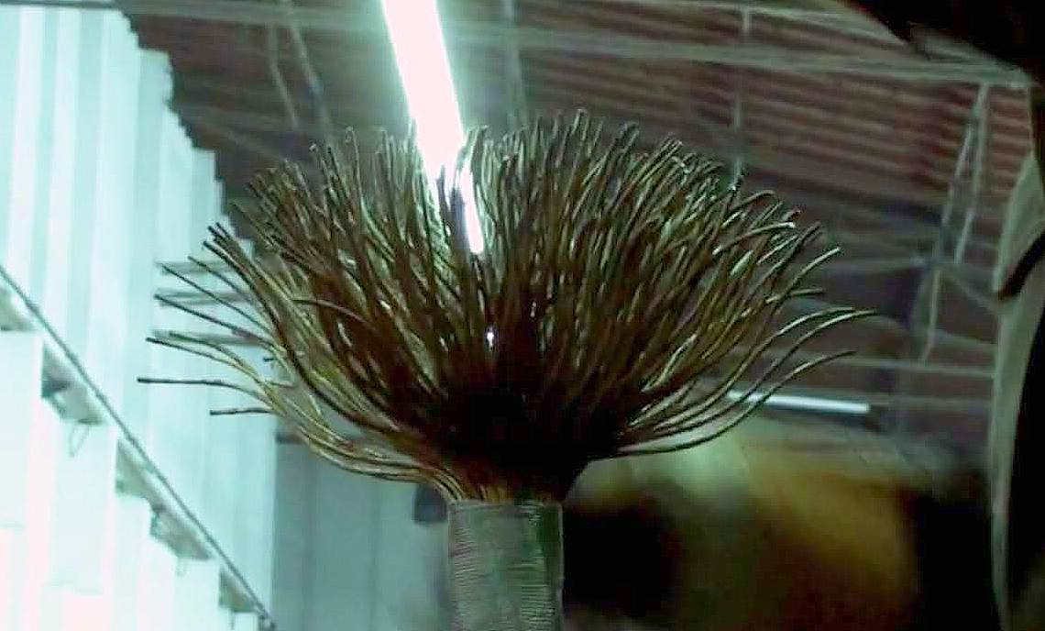
Фото 16. Выполнить конец стального каната в виде метелки
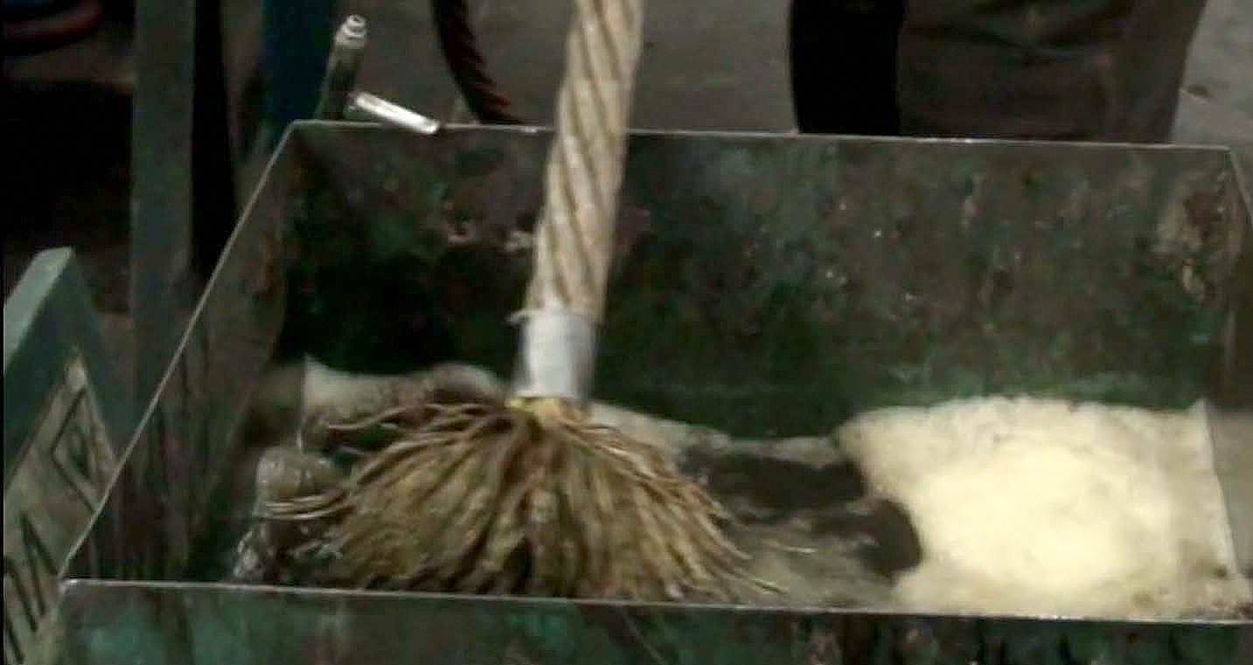
Фото 17. Смыть смазку и обезжирить метелку стального каната
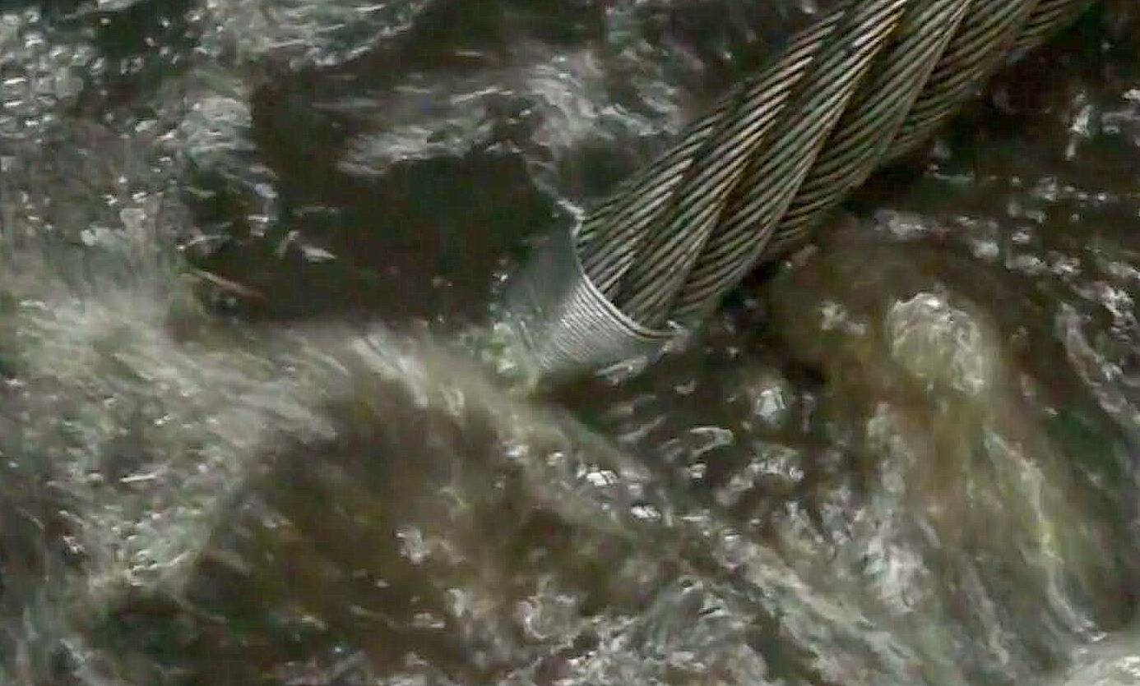
Фото 18. Смыть смазку и обезжирить метелку стального каната
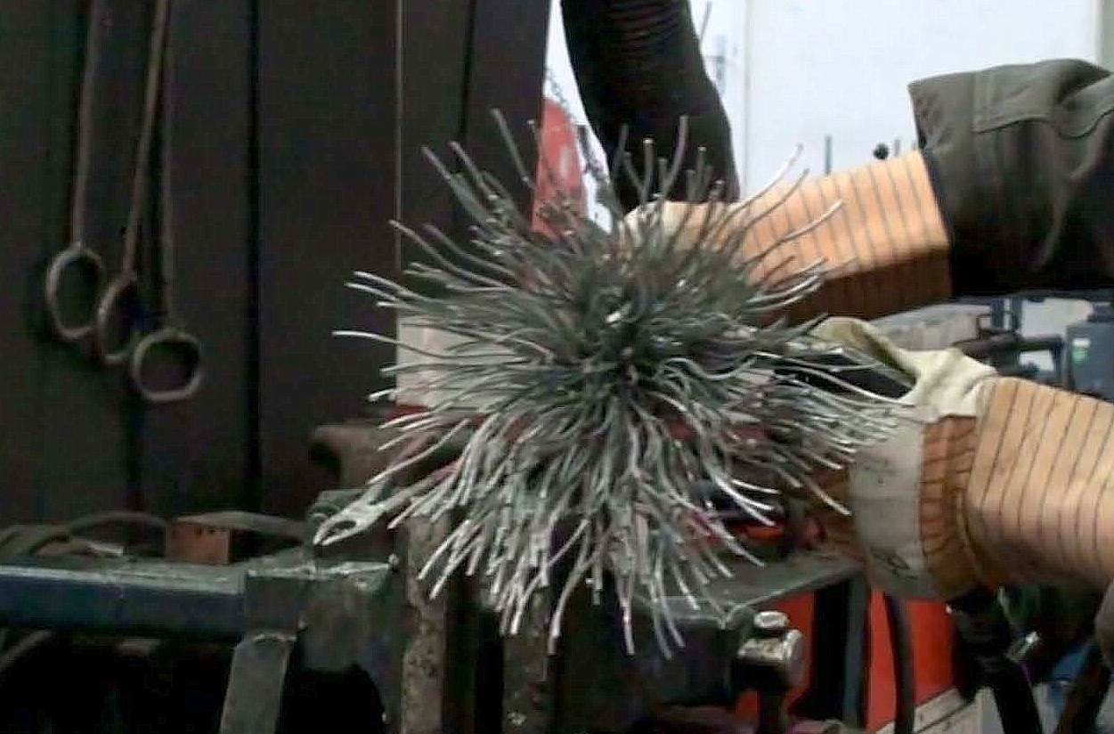
Фото 19. Продуть и высушить метелку сжатым воздухом
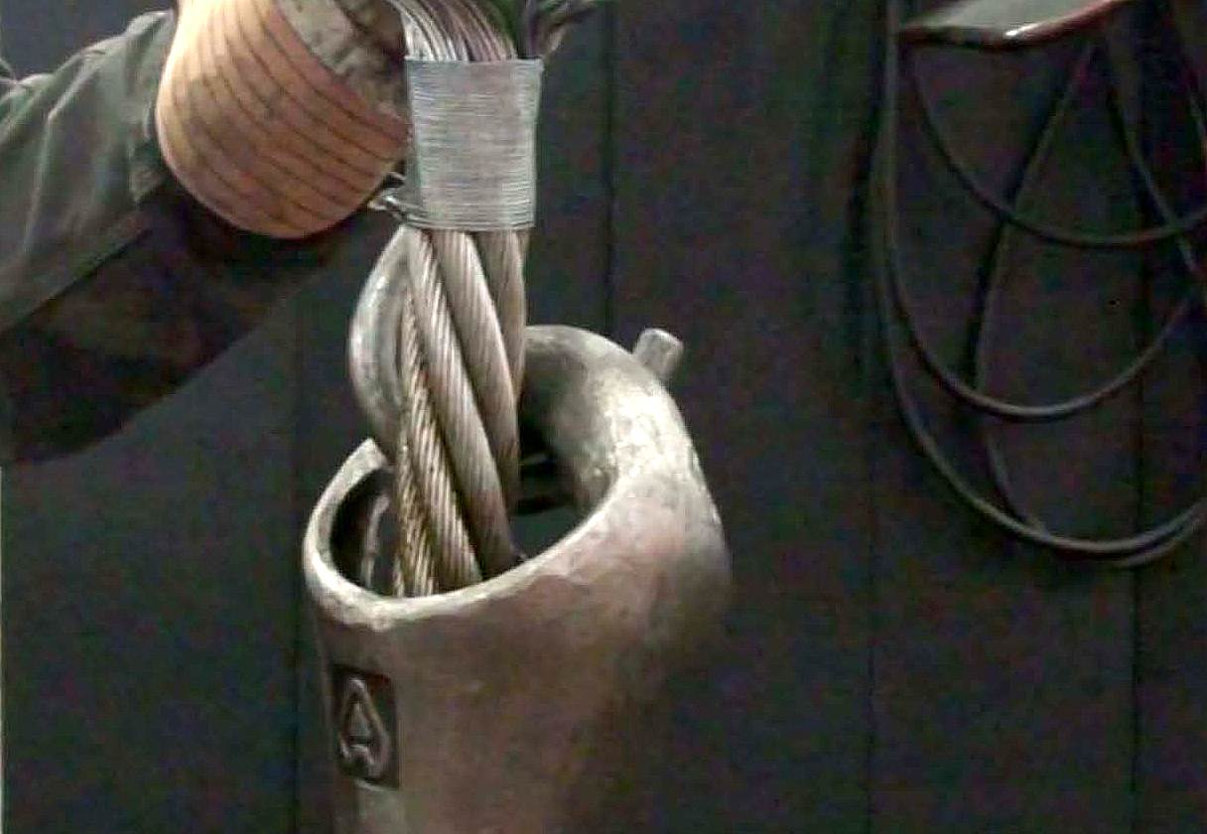
Фото 20. Затянуть конусную втулку на метелку стального каната
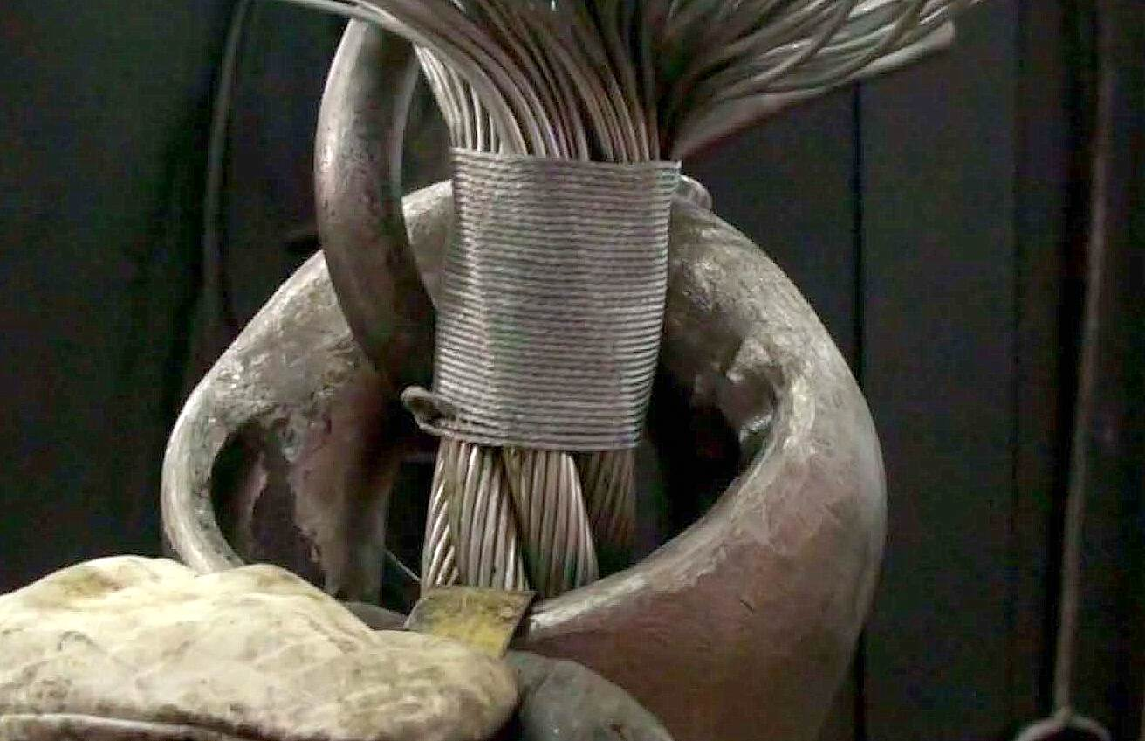
Фото 21. Затянуть конусную втулку на метелку стального каната
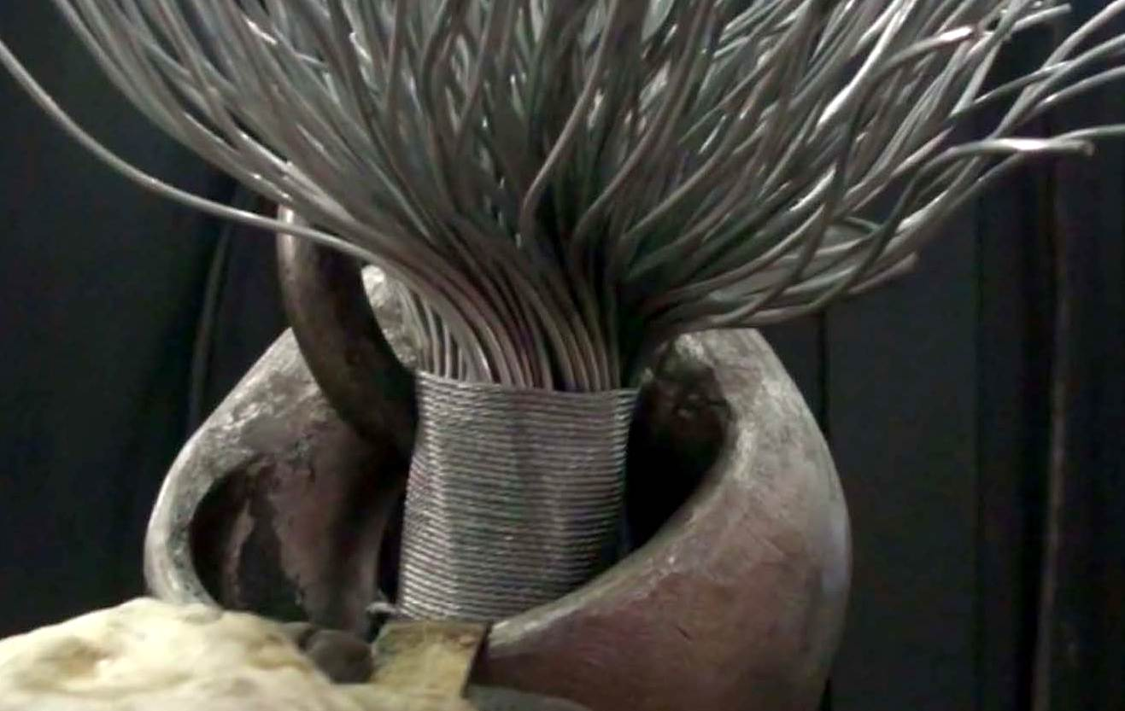
Фото 22. Затянуть конусную втулку на метелку стального каната
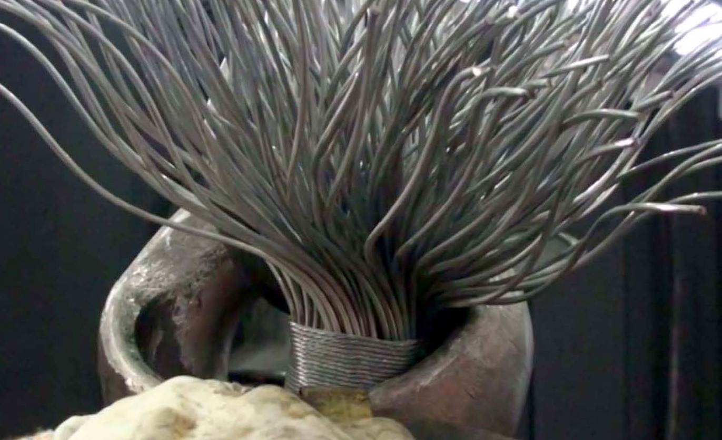
Фото 23. Затянуть конусную втулку на метелку стального каната
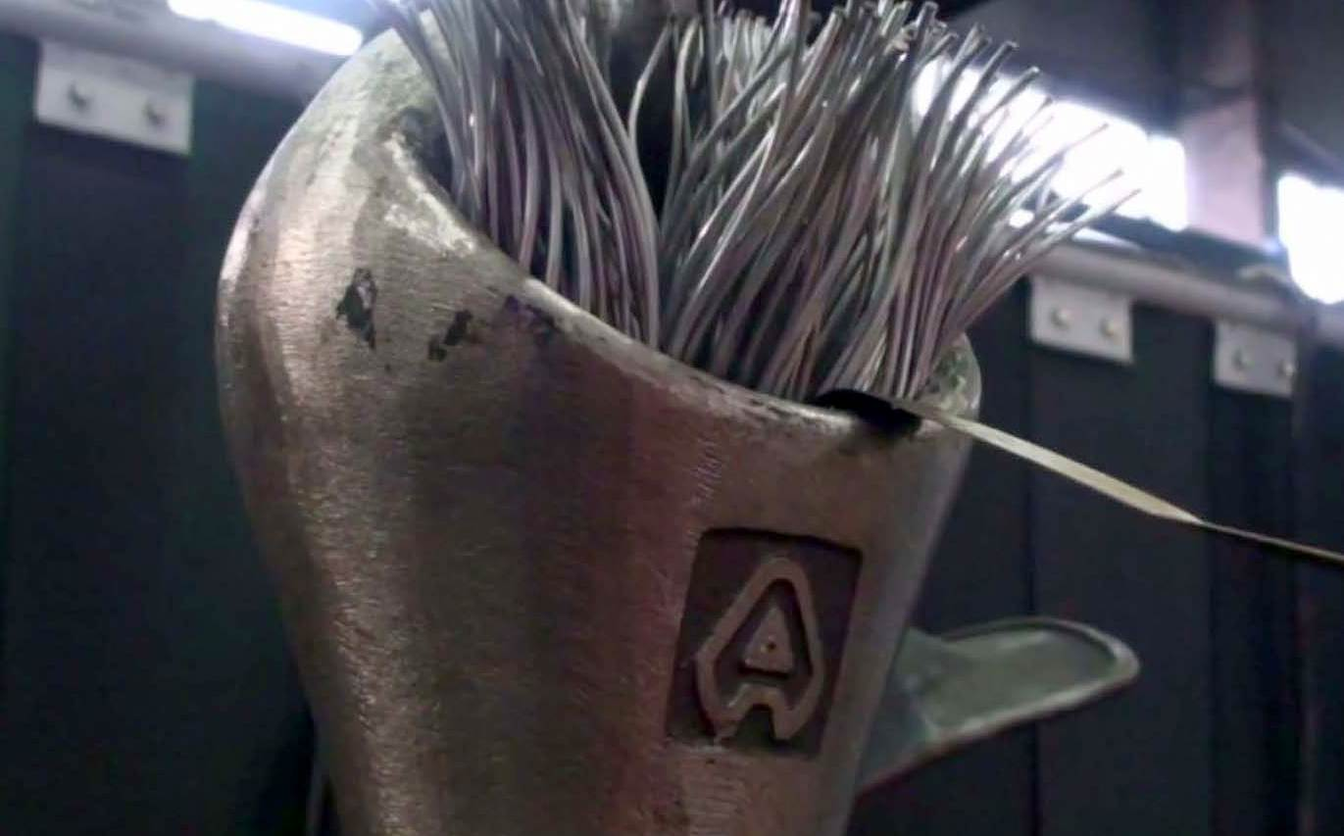
Фото 24. Затянуть конусную втулку на метелку стального каната
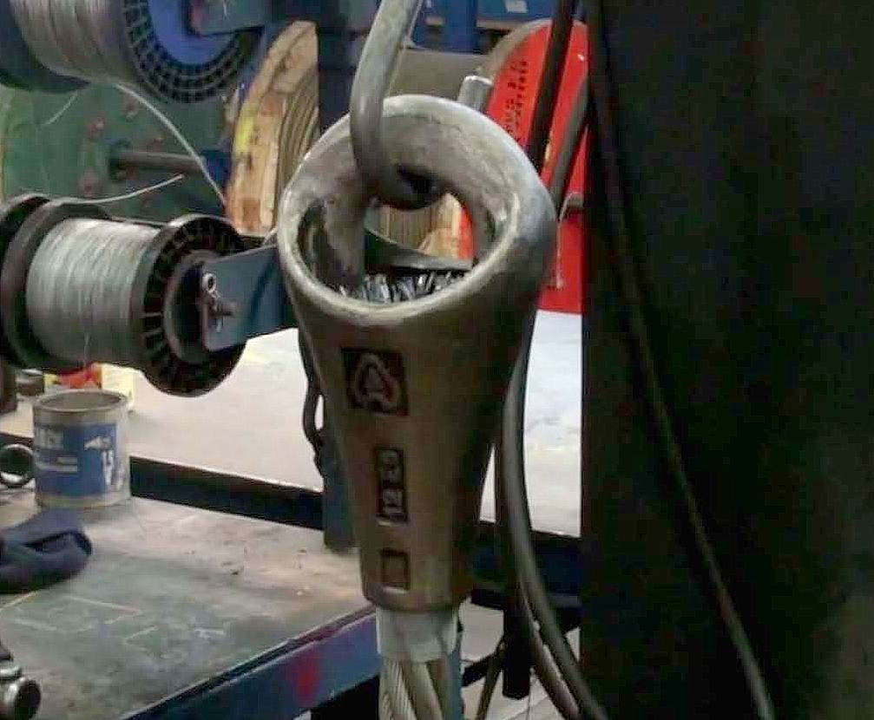
Фото 25. Затянуть конусную втулку на метелку стального каната
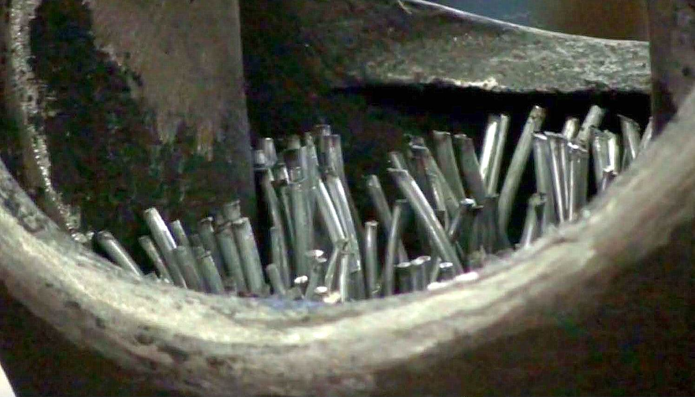
Фото 26. Затянуть конусную втулку на метелку стального каната
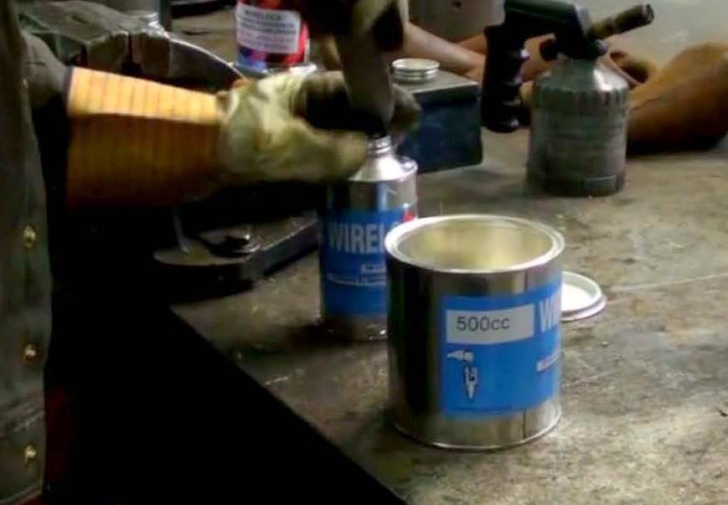
Фото 27. Подготовить к заливке синтетическую смолу
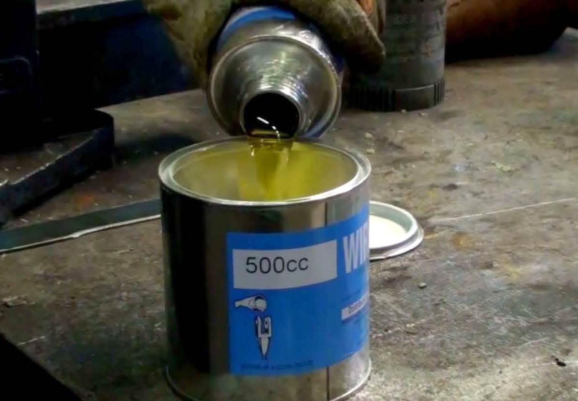
Фото 28. Подготовить к заливке синтетическую смолу
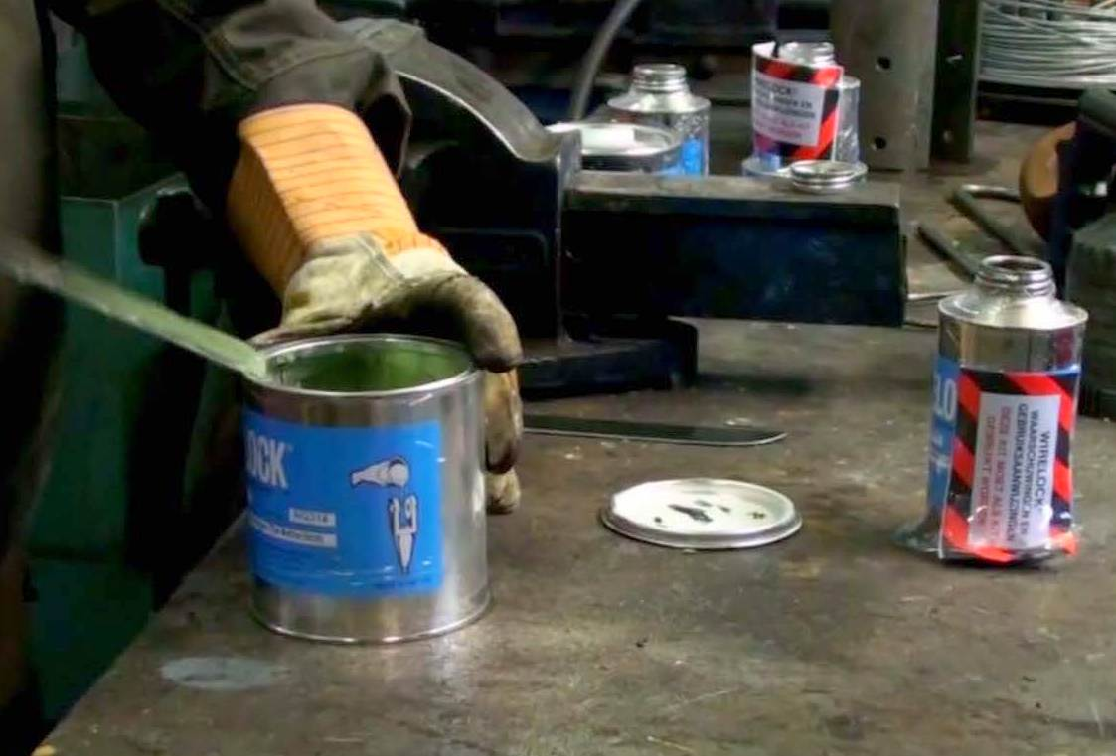
Фото 29. Подготовить к заливке синтетическую смолу
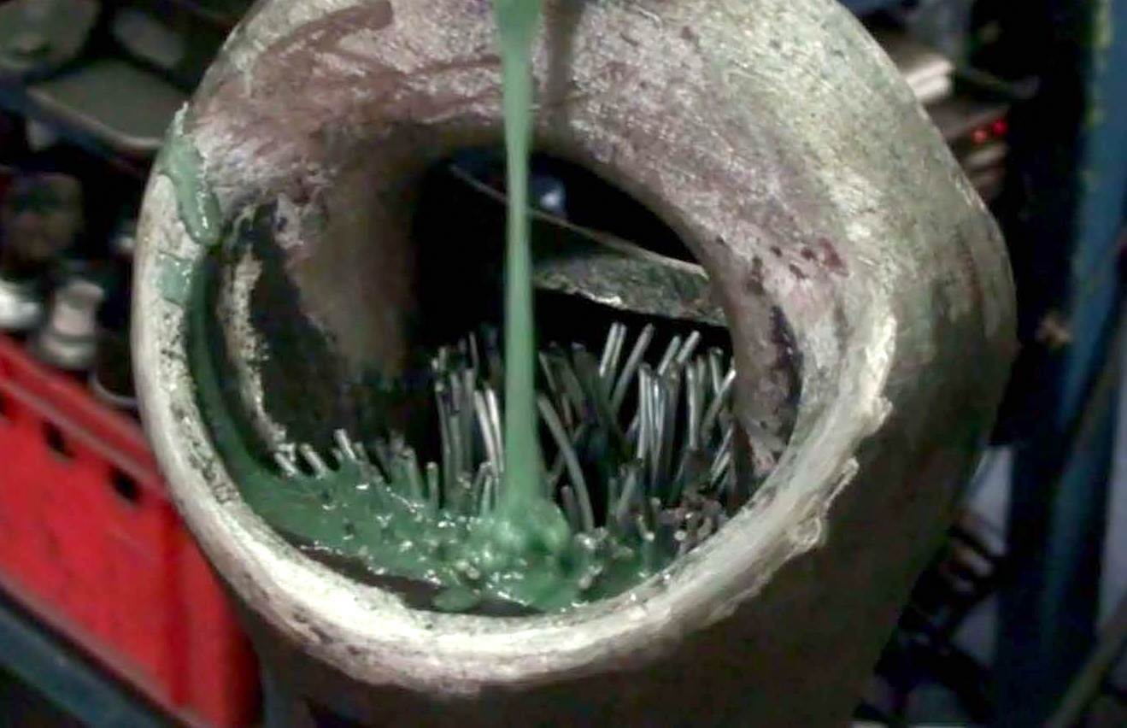
Фото 30. Залить синтетическую смолу в конусную втулку
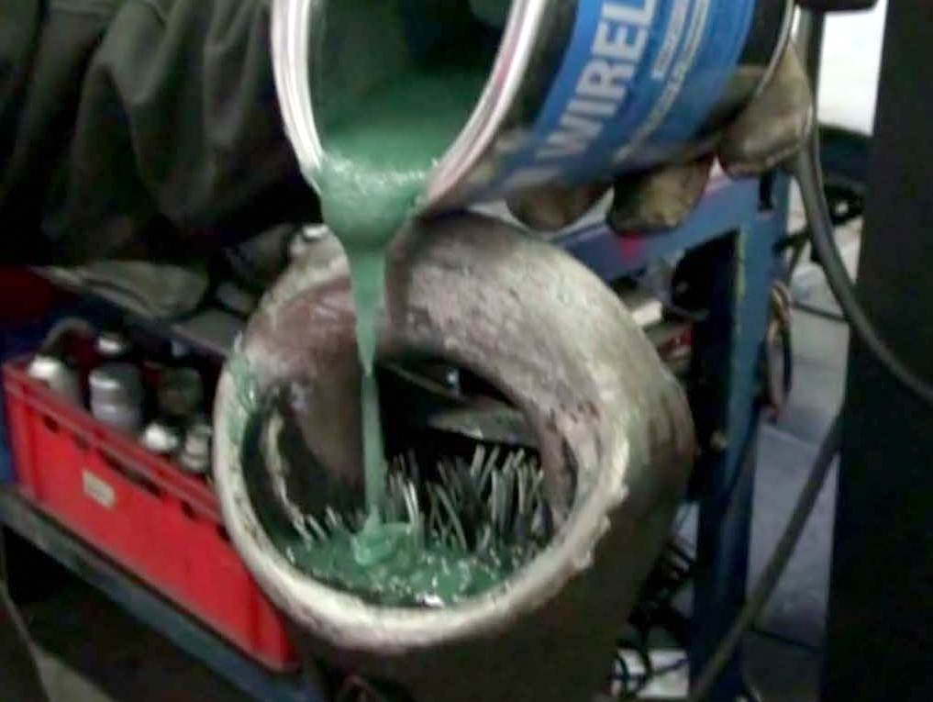
Фото 31. Залить синтетическую смолу в конусную втулку
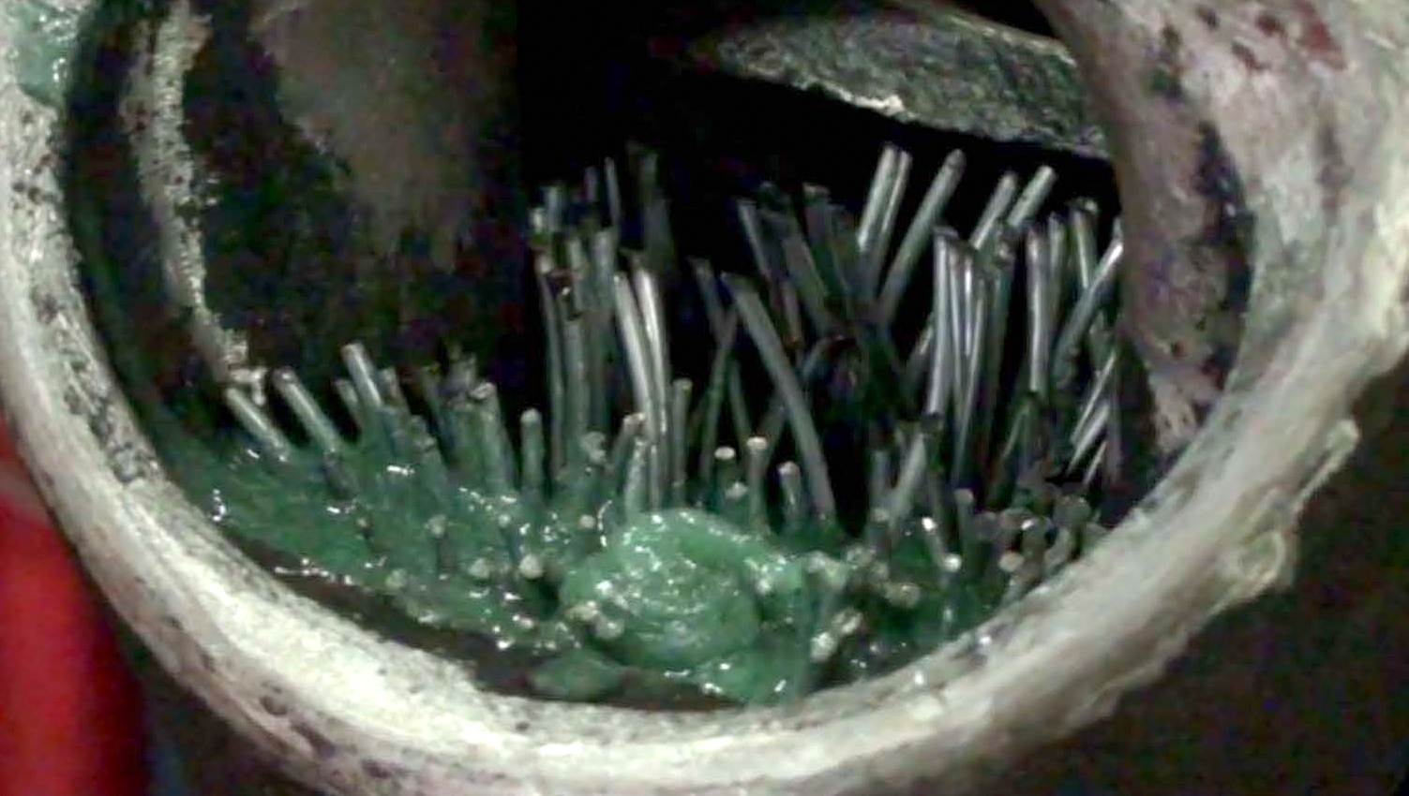
Фото 32. Залить синтетическую смолу в конусную втулку
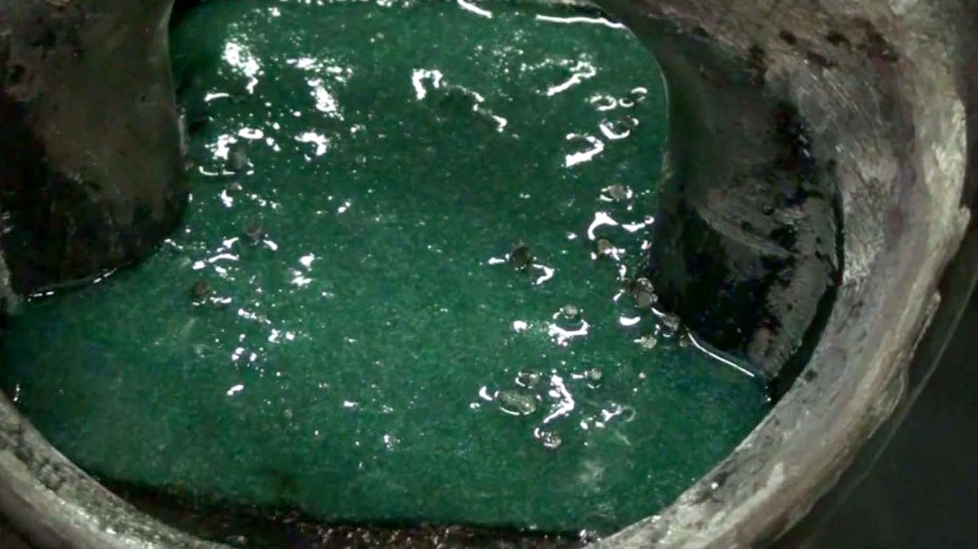
Фото 33. Залить синтетическую смолу в конусную втулку
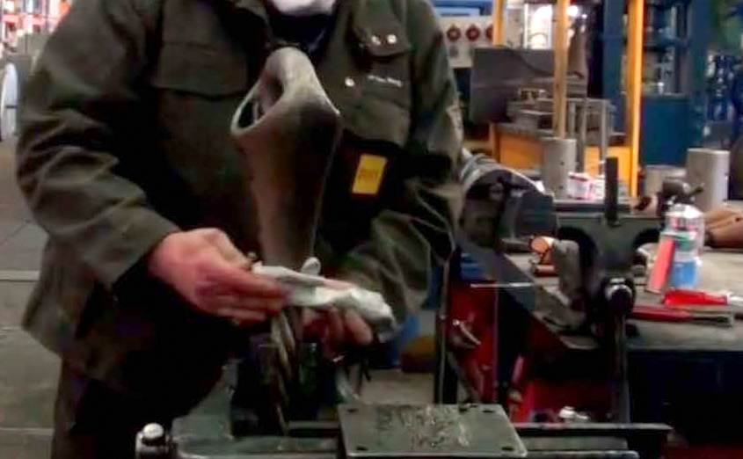
Фото 34. Загерметизировать отверстие на входе каната во втулку
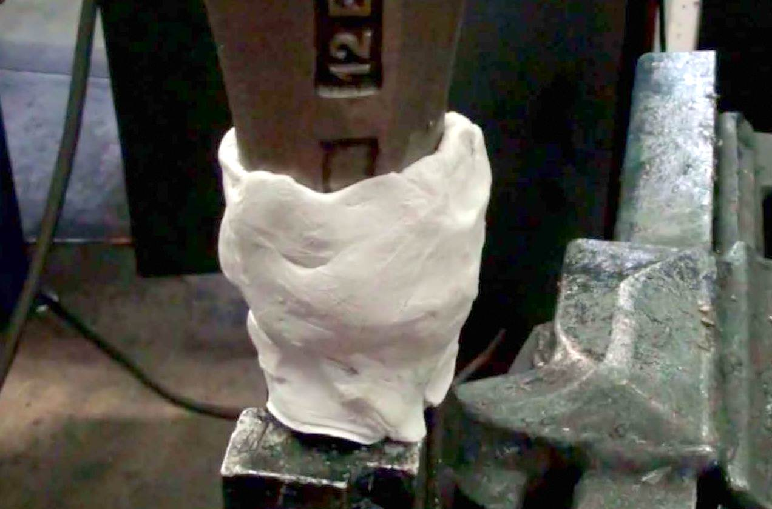
Фото 35. Загерметизировать отверстие на входе каната во втулку
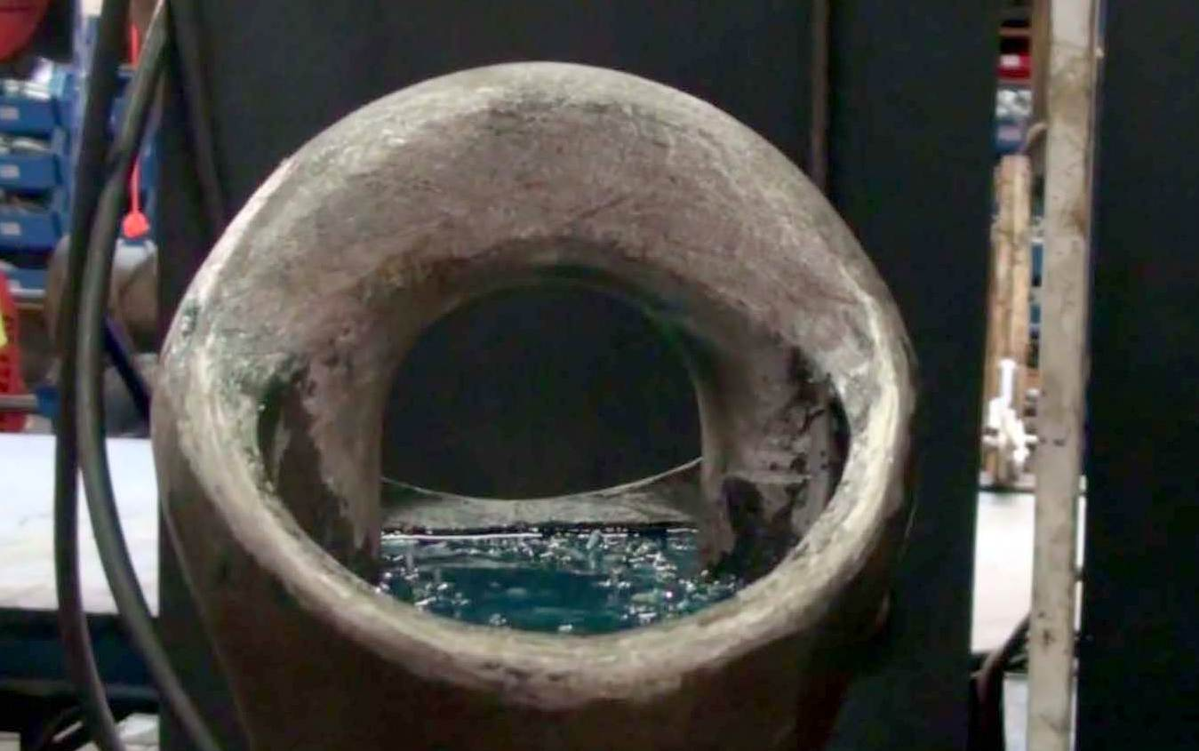
Фото 36. Выдержать необходимое время полимеризации синтетической смолы
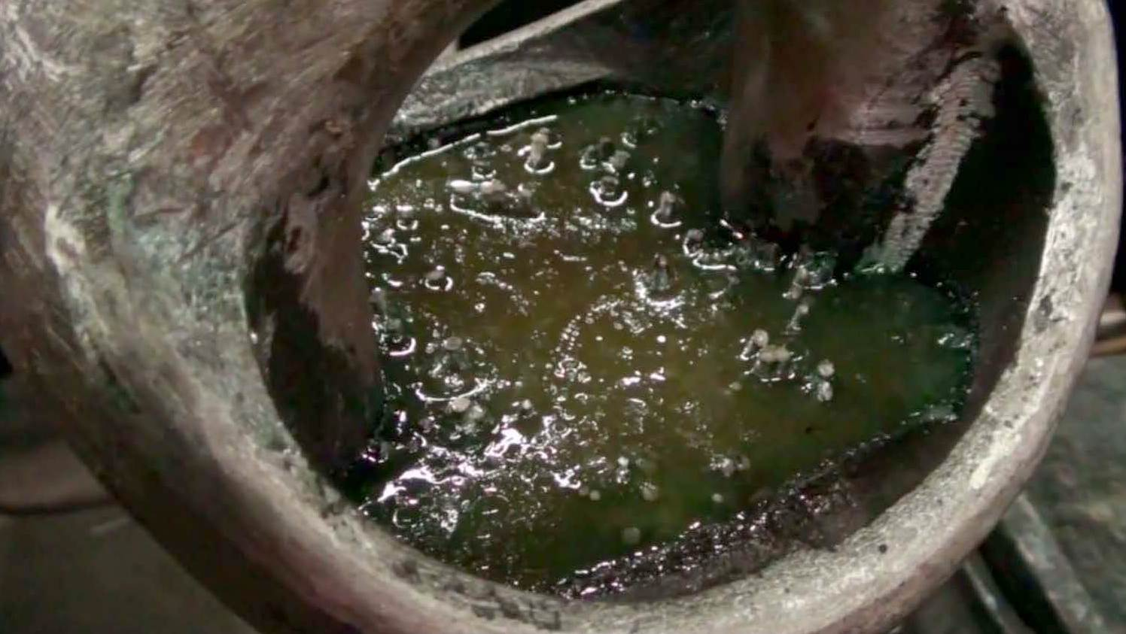
Фото 37. Выдержать необходимое время полимеризации синтетической смолы
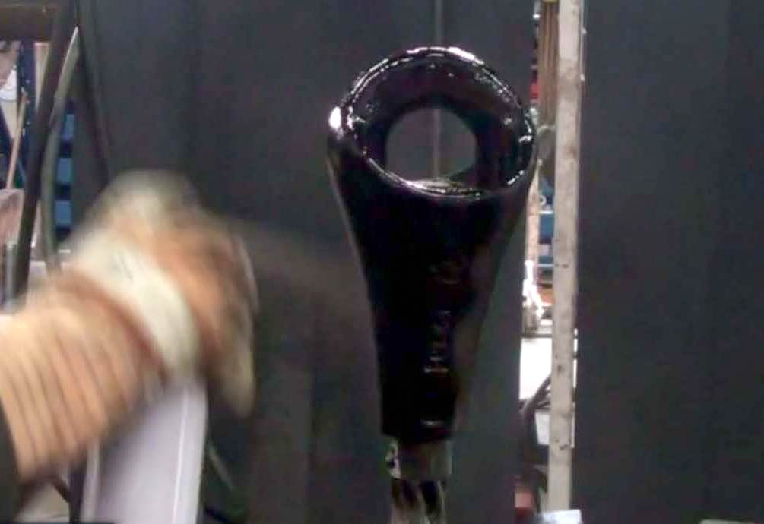
Фото 38. Выполнить антикоррозионное покрытие конусной втулки
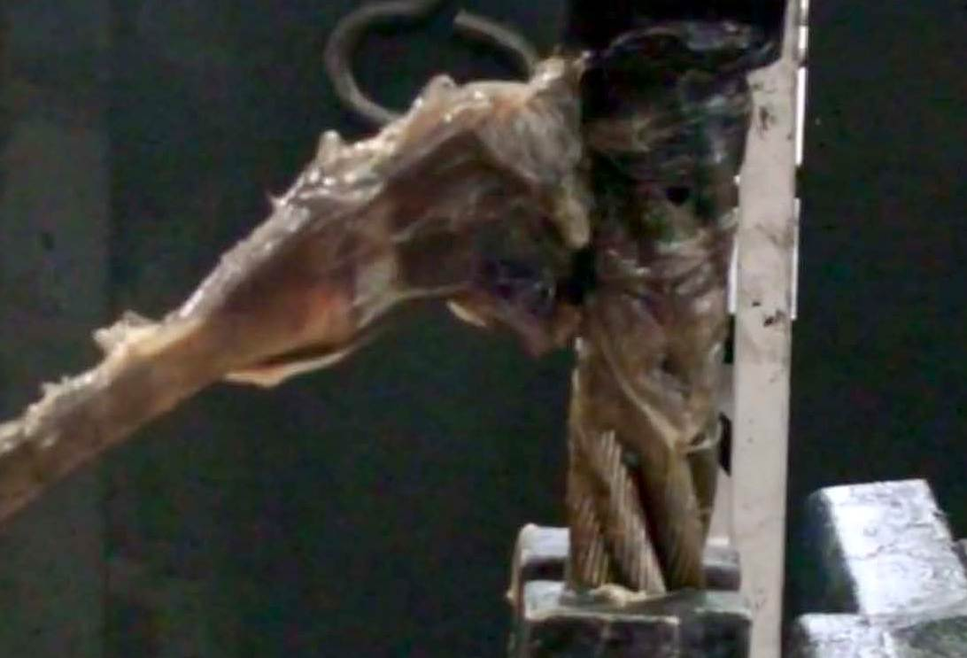
Фото 39. Смазать канатной смазкой место входа стального каната во втулку

